ТЕХНИЧЕСКОЕ описание

- Наименование объекта закупки: Качели парковые 108.110.20-20
- Место поставки и установки товара:
- Описание объекта закупки:

№  п/п | Наименование Товара.  Код ОКПД2. Изображение (при наличии) | № | Наименование характеристики | Характеристики товара (показатели, позволяющие определить соответствие закупаемого товара установленным заказчиком требованиям) |  | Инструкция по заполнению характеристик в заявке | Обоснование необходимости включения дополнительной информации, не содержащейся в КТРУ | Единица измерения | Количество
 |  |  |  | Ед. изм. | Значение характеристики
1 | 2 | 3 | 4 | 5 | 6 | 7 | 8 | 9 | 10
1 | Скамья  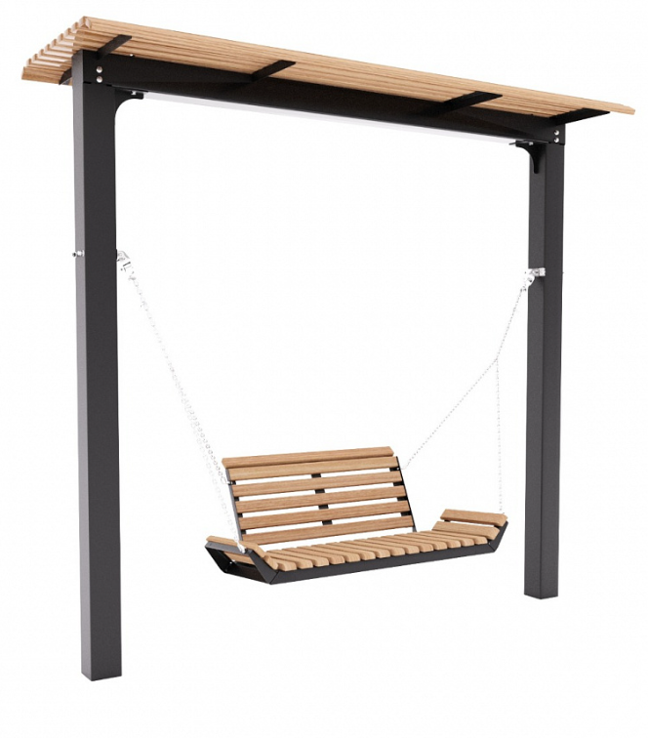  *Примерный эскиз |  | Описание |  | Качели парковые имеют простую и надежную сборно-разборную конструкцию. Она состоит из стоек, крыши и сиденья, подвешенного на цепях.  Качели предназначены для комфортного сиденья в общественных зонах: парках, скверах, пригородах, возле административных и жилых зданий. | Значение характеристики не может изменяться участником закупки | Х | шт | 1
1 |  |  | Материалы |  | Труба 140х140х4 мм  Труба 50х50х3 мм  Труба 40х40х2 мм  Труба 18х1,5 мм  Стальной лист 6 мм  Стальной лист 4 мм  Стальной лист 2,5 мм  Брусок клееный (срощенный) - экстра - сосна - 30х60 | Значение характеристики не может изменяться участником закупки | Х | шт | 1
1 |  |  | Комплектация |  | Стойка  Крыша  Качели  Подвес | Значение характеристики не может изменяться участником закупки | Х | шт | 1
1 |  |  | Габаритные Размеры:  Ширина | мм. | 2950 ± 20 | Значение характеристики не может изменяться участником закупки | Х | шт | 1
1 |  |  | Габаритные Размеры:  Глубина | мм. | 950 ± 20 | Значение характеристики не может изменяться участником закупки | Х | шт | 1
1 |  |  | Габаритные Размеры:  Высота | мм. | 2700 ± 20 | Значение характеристики не может изменяться участником закупки | Х | шт | 1
1 |  |  | Назначенный срок службы | лет | 10 | Значение характеристики не может изменяться участником закупки | Х | шт | 1
1 |  |  | Гарантийный срок эксплуатации | мес. | 12 | Значение характеристики не может изменяться участником закупки | Х | шт | 1
1 |  |  | Маркировочная табличка |  | Количество: 1 шт., информация на маркировочной табличке: наименование и юридический адрес производителя, код изделия, название изделия, разрешенная возрастная категория пользователя, заводской номер, выполнена из металла (алюминий) | Значение характеристики не может изменяться участником закупки | Х | шт | 1
1 |  | Стойка |  |  |  |  | Х | шт | 1
1 |  |  | Количество | шт. | 2 | Значение характеристики не может изменяться участником закупки | Х | шт | 1
1 |  |  | Длина | мм. | 340±10 | Значение характеристики не может изменяться участником закупки | Х | шт | 1
1 |  |  | Ширина | мм. | 140±10 | Значение характеристики не может изменяться участником закупки | Х | шт | 1
1 |  |  | Высота | мм. | 3600±10 | Значение характеристики не может изменяться участником закупки | Х | шт | 1
1 |  |  | Материал |  | Труба 140х140х4 мм  Стальной лист 4±0,2 мм  Труба 18х1,5 мм | Значение характеристики не может изменяться участником закупки | Х | шт | 1
1 |  |  | Покрытие металлических элементов |  | Полимерное порошковое покрытие нанесение методом запекания в заводских условиях. | Значение характеристики не может изменяться участником закупки | Х | шт | 1
1 |  |  | Метод установки |  | Стойка бетонируется в грунт на глубину один метр. | Значение характеристики не может изменяться участником закупки | Х | шт | 1
1 |  |  | Особенности |  | Стойка представляет собой сварную конструкцию из трубы и двух опорных пластин. На наружной поверхности стойки выполнен сварной шов, используемый в качестве ориентира для вертикального выравнивания при установке. По бокам к стойкам прикрепляется подвесы для качелей. | Значение характеристики не может изменяться участником закупки | Х | шт | 1
1 |  | Крыша |  |  |  |  | Х | шт | 1
1 |  |  | Количество | шт. | 1 | Значение характеристики не может изменяться участником закупки | Х | шт | 1
1 |  |  | Длина | мм. | 2950±10 | Значение характеристики не может изменяться участником закупки | Х | шт | 1
1 |  |  | Ширина | мм. | 950±10 | Значение характеристики не может изменяться участником закупки | Х | шт | 1
1 |  |  | Высота | мм. | 100±10 | Значение характеристики не может изменяться участником закупки | Х | шт | 1
1 |  |  | Материал |  | Труба 50х50х3±0,2 мм  Стальной лист 2,5±0,2 мм  Брусок клееный (срощенный) - экстра - сосна - 30х60 | Значение характеристики не может изменяться участником закупки | Х | шт | 1
1 |  |  | Покрытие металлических элементов |  | Полимерное порошковое покрытие нанесение методом запекания в заводских условиях. | Значение характеристики не может изменяться участником закупки | Х | шт | 1
1 |  |  | Метод установки |  | На стойки | Значение характеристики не может изменяться участником закупки | Х | шт | 1
1 |  |  | Особенности |  | Конструкция крыши включает направляющие трубы, поперечные уголки и деревянные бруски. Крепление каждого бруска к уголкам осуществляется не менее чем пятью шурупами с шестигранной головкой М6х30. | Значение характеристики не может изменяться участником закупки | Х | шт | 1
1 |  | Качели |  |  |  |  | Х | шт | 1
1 |  |  | Количество | шт. | 1 | Значение характеристики не может изменяться участником закупки | Х | шт | 1
1 |  |  | Длина | мм. | 1532±5 | Значение характеристики не может изменяться участником закупки | Х | шт | 1
1 |  |  | Ширина | мм. | 690±5 | Значение характеристики не может изменяться участником закупки | Х | шт | 1
1 |  |  | Высота | мм. | 550±5 | Значение характеристики не может изменяться участником закупки | Х | шт | 1
1 |  |  | Материал |  | Труба профильная 40х40х2  Брусок клееный (срощенный) - экстра - сосна - 30х60  Стальной лист 6 ±0,2 мм | Значение характеристики не может изменяться участником закупки | Х | шт | 1
1 |  |  | Покрытие металлических элементов |  | Полимерное порошковое покрытие нанесение методом запекания в заводских условиях. | Значение характеристики не может изменяться участником закупки | Х | шт | 1
1 |  |  | Метод установки |  | Устанавливается между стойками на цепные подвесы | Значение характеристики не может изменяться участником закупки | Х | шт | 1
 |  |  | Особенности |  | Конструкция качелей представляет собой сборно-разборный металлический каркас с деревянными элементами. Крепление каждого бруска к металлоконструкции осуществляется не менее чем двумя винтами с шестигранной головкой М6х30. Угол наклона спинки 20 градусов. | Значение характеристики не может изменяться участником закупки
 |  | Подвес
 |  |  | Количество | шт. | 2 | Значение характеристики не может изменяться участником закупки
 |  |  | Особенности |  | Шарнирный подвес со страховочным элементом из нержавеющей стали. Крепится к стойке качелей при помощи резьбовых соединений. Качели крепятся к подвесам при помощи цепей и фиксируются страховочным элементом. | Значение характеристики не может изменяться участником закупки

